
Логическая задача
1 вариант

  - Кадеты Костя и Сережа имеют небольшую разницу в росте. В строю они стоят друг за другом. Назовите номер по порядку кадета Кости, если Сережа стоит в строю восьмым и не может достать с полки книги, которые поставил туда Костя.

  - В первой роте по списку 67 человек изучают иностранные языки. Из них 47 изучают английский язык, 35 - немецкий язык, а 23 - оба языка. Сколько человек в роте изучают только французский?

Логическая задача
1 вариант

  - В языке запросов поискового сервера для обозначения логической операции «ИЛИ» используют стмвол «|», а для обозначения логической операции «И» - символ «&». В таблице приведены запросы и количество найденных страниц некоторого сегмента сети Интернет.
Какое количество страниц(в тысячах) будет найдено по запросу «Фрегат»?

Запрос | Найдено страниц (в тысячах)
Эсминец | Фрегат | 4700
Эсминец & Фрегат | 600
Эсминец | 2500
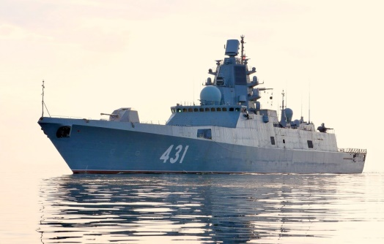
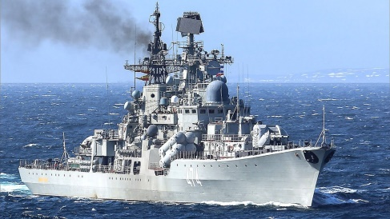
Логическая задача
2 вариант

2-1. Из 40 кадетов 8 класса 32 любят молоко, 21 - лимонад, а 15 - и молоко, и лимонад. Сколько ребят в нашем классе не любят ни молоко, ни лимонад?

2-2. Служили три товарища, назовем их условно Первый, Второй и Третий. Отправили их на учения. Поставили задачу: построить укрытие, в котором можно будет укрыться от дождя из подручных материалов. Один из товарищей построил землянку, другой построил шалаш, третий – устроил укрытие из плащ-палатки. Какой номер у товарища, который построил укрытие из плащ-палатки, если известно, что Второй построил укрытие не шалаш и не землянку, Первый построил домик не шалаш?

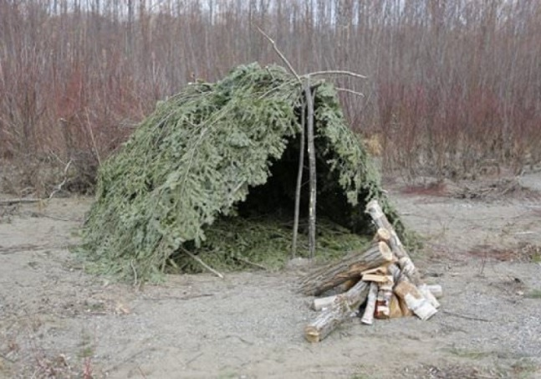
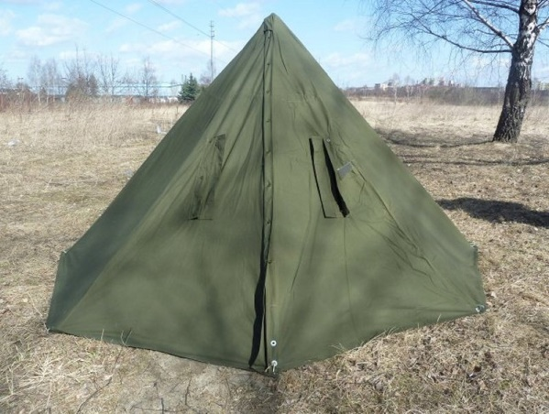
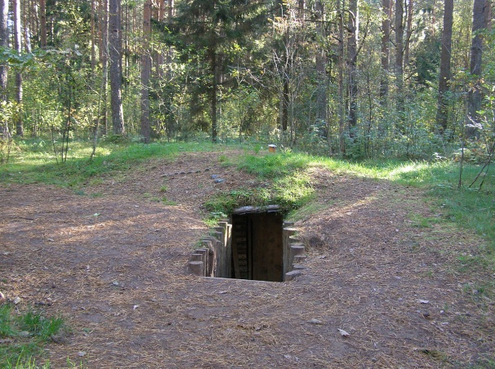

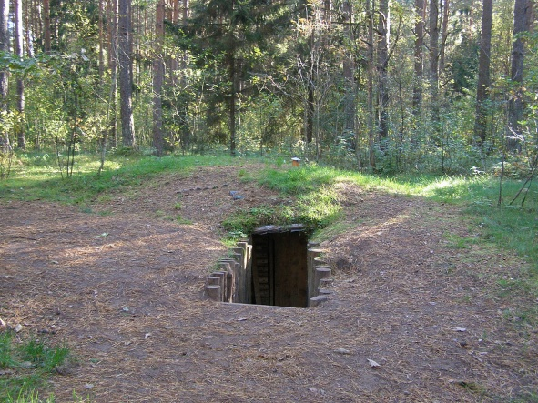
Логическая задача
2 вариант

2-3. В языке запросов поискового сервера для обозначения логической операции «ИЛИ» используют стмвол «|», а для обозначения логической операции «И» - символ «&». В таблице приведены запросы и количество найденных страниц некоторого сегмента сети Интернет.
Какое количество страниц(в тысячах) будет найдено по запросу «Фрегат»?
Запрос | Найдено страниц (в тысячах)
Эсминец | Фрегат | 3700
Эсминец & Фрегат | 400
Фрегат | 1800

Логическая задача
3 вариант

3-1. В третьей роте 12 человек изучают язык программирования Python, 18 – программируют на языке C++, трое с удовольствием изучают и то, и другое, а один вообще изучает Blender. Сколько кадетов в нашем классе?

3-2. В блоках №№ 1, 2, 3 живут три кадета – назовем их условно братья Ивановы и кадет Петров. В каком блоке живет Петров, если известно, что в четных блоках не живут не братья Ивановы. Кадет Петров живет не в блоке № 1. Укажите номер блока.

Логическая задача
3 вариант

3-3. В языке запросов поискового сервера для обозначения логической функции «ИЛИ» используется символ «|», а для обозначения логической операции «И» - символ «&». В таблице приведены запросы и количество найденных по ним страниц некоторого сегмента сети Интернет.
Какое количество страниц(в тысячах) будет найдено по запросу «Эсминец | Фрегат»?
Запрос | Найдено страниц (в тысячах)
Эсминец | Фрегат | 2900
Эсминец & Фрегат | 900
Фрегат | 2100

